ที่ปชส. 041/2568 ฝ่ายบริหารการตลาดและประชาสัมพันธ์

10 มิถุนายน 2568

**ประกาศผลผู้ชนะการประกวดภาพวาดระบายสี *“รถยนต์ในฝัน”  
 “TOYOTA Dream Car Art Contest 2025”* ชิงถ้วยพระราชทาน**

**สมเด็จพระกนิษฐาธิราชเจ้า กรมสมเด็จพระเทพรัตนราชสุดาฯ สยามบรมราชกุมารี**

**นายศุภกร รัตนวราหะ รองกรรมการผู้จัดการใหญ่ บริษัท โตโยต้า มอเตอร์ ประเทศไทย จำกัด พร้อมด้วย นางสาวพิมพ์พร ชีวานันท์ เลขานุการรัฐมนตรีว่าการกระทรวงศึกษาธิการ และนายสุรยุทธ ทวีกุลวัฒน์ ที่ปรึกษารัฐมนตรีว่าการกระทรวงการพัฒนาสังคมและความมั่นคงของมนุษย์ ร่วมกันมอบรางวัลแก่ผู้ชนะการประกวดภาพวาดระบายสีในโครงการ “โตโยต้า รถยนต์ในฝัน” “TOYOTA Dream Car Art Contest 2025” เมื่อวันที่ 10 มิถุนายน 2568 ณ TOYOTA ALIVE ถ.บางนา-ตราด กม. 3**

“โตโยต้า รถยนต์ในฝัน” หรือ “TOYOTA Dream Car Art Contest” เป็นโครงการประกวดภาพวาดระบายสีระดับโลก จัดขึ้นภายใต้วัตถุประสงค์เพื่อพัฒนาความสามารถของเยาวชนไทย ให้ได้มีโอกาสในการแสดงความคิดสร้างสรรค์ และจินตนาการ โดยใช้ศิลปะเป็นสื่อกลาง ภายใต้หัวข้อ “รถยนต์ในฝัน” ให้เยาวชนรุ่นใหม่เกิดความสนใจในเทคโนโลยี และนวัตกรรมยานยนต์แห่งอนาคต และเป็นอีกหนึ่งช่องทางในการสร้างโอกาส สนับสนุนความสามารถของเยาวชนไทย ให้พัฒนาก้าวไกลสู่เวทีระดับสากล

**นายศุภกร รัตนวราหะ รองกรรมการผู้จัดการใหญ่ กล่าวในพิธีมอบรางวัลว่า***“ตลอดระยะเวลากว่า 14 ปี ที่ผ่านมา บริษัท โตโยต้า มอเตอร์ ประเทศไทย จำกัด มุ่งหวังให้เด็ก และเยาวชนไทย ได้พัฒนาความรู้ ความสามารถ รวมถึงพัฒนาทักษะทางด้านศิลปะ โดยเน้นที่การแสดงออก ทางด้านจินตนาการ และความคิดสร้างสรรค์ผ่านการวาดภาพระบายสี และในทุกปีเราได้สนับสนุนเยาวชนที่มีความสามารถทางด้านศิลปะ ด้วยการคัดเลือกผลงานส่งเข้าประกวดระดับโลกที่ประเทศญี่ปุ่น หลายปีที่ผ่านมาเยาวชนไทยของเรา สามารถคว้ารางวัลระดับโลก และสร้างชื่อเสียงให้กับประเทศได้รวมทั้งสิ้นถึง 46 รางวัล ซึ่งรางวัลนี้สามารถนำไปต่อยอดเป็นผลงานใน Portfolio สมัครเข้าเรียนต่อในระดับมหาวิทยาลัย และเป็นเกียรติคุณติดตัวต่อไปได้อีกด้วย”*

**และนับเป็นพระมหากรุณาธิคุณเป็นล้นพ้นอันหาที่สุดมิได้แก่โครงการฯ และเยาวชนไทย**

**ที่ได้รับพระราชทานพระวโรกาสจาก สมเด็จพระกนิษฐาธิราชเจ้า กรมสมเด็จพระเทพรัตนราชสุดาฯ สยามบรมราชกุมารี ทรงพระราชทานถ้วยรางวัลแก่ผู้ชนะการประกวด *TOYOTA Dream Car Art Contest 2025*** **ในระดับประเทศ สำหรับเยาวชนที่ได้รับรางวัลยอดเยี่ยมอันดับ 1 ของทั้ง 3 รุ่น ในส่วนของทางโครงการฯ จะมอบทุนการศึกษา พร้อมโล่ประกาศเกียรติคุณ ให้แก่เยาวชนที่ได้รับรางวัลชนะเลิศ รองชนะเลิศอันดับที่ 1 และรองชนะเลิศอันดับที่ 2 และมอบประกาศนียบัตรพร้อมทุนการศึกษา เป็นรางวัลชมเชย อีก 7 รางวัล ในทุกรุ่นการแข่งขัน รวม 30 รางวัล**

**นายศุภกร กล่าวถึงกิจกรรมใหม่ในปีนี้ว่า** *“ในปีนี้ โครงการเราได้จัดกิจกรรมหลากหลายรูปแบบ อาทิ การจัด School Art Camp เพื่อส่งเสริมการเรียนรู้ และการนำความรู้พื้นฐานทางด้านศิลปะไปประยุกต์ใช้ ให้กับเยาวชน ทั้งโรงเรียนรัฐบาลและเอกชน ยิ่งไปกว่านั้นเรายังขยายพื้นที่การจัดกิจกรรมไปยังสถานสงเคราะห์เด็กหญิงบ้านราชวิถี เพื่อให้เด็กๆได้ร่วมถ่ายทอดจินตนาการไปกับเรา รวมถึงเรายังได้ร่วมกับผู้แทนจำหน่ายโตโยต้า จัดกิจกรรมที่โชว์รูมในพื้นที่ต่างๆทั่วประเทศ เพื่อสนับสนุนการมีส่วนร่วมกับชุมชน และโรงเรียนในหลายๆจังหวัด*

*พิเศษกว่านั้น โตโยต้าจะนำผลงานน้องๆ จำนวน 30 ผลงาน ไปจัดแสดง ณ หอศิลปวัฒนธรรมแห่งกรุงเทพมหานคร ในระหว่างวันที่ 19-24 สิงหาคม เพื่อให้ผลงานของเยาวชนไทย ได้เป็นที่รู้จักมากยิ่งขึ้น และสร้างความภาคภูมิใจให้กับน้องๆ เยาวชนไทยอีกด้วย”*

**นายศุภกร กล่าวขอบคุณผู้มีส่วนร่วมในความสำเร็จของโครงการนี้ว่า** *“โอกาสนี้ทางบริษัทฯ ต้องขอขอบคุณความร่วมมืออย่างดี จากกระทรวงศึกษาธิการ ในการสนับสนุนการร่วมประชาสัมพันธ์โครงการ และส่งผลงานของโรงเรียนในสังกัด เข้าร่วมกิจกรรม ทั้งโรงเรียนรัฐบาล และเอกชน และขอขอบคุณกระทรวงพัฒนาสังคมและความมั่นคงของมนุษย์ ในการสนับสนุนการขยายแผนกิจกรรมที่สถานสงเคราะห์เด็กหญิงบ้านราชวิถี ให้โครงการของเราได้มีโอกาสเติมเต็มความฝัน เเละจินตนาการ ให้กับน้องๆเพิ่มเติม”*

*“และสุดท้ายนี้ ขอให้ทุกท่าน ร่วมเป็นกำลังใจให้กับน้องๆ ที่เข้ารอบชิงชนะเลิศในการประกวดระดับประเทศ จะเป็นตัวแทนเยาวชนไทย ส่งผลงานเข้าแข่งขันในระดับโลก ที่ประเทศญี่ปุ่น เพื่อสร้างชื่อเสียงให้กับประเทศไทยต่อไป”*

**ผลการประกวดภาพวาดระบายสี *“รถยนต์ในฝัน”***

**โครงการ *“TOYOTA Dream Car Art Contest 2025”***

**รุ่นระดับอายุไม่เกิน 8 ปี**

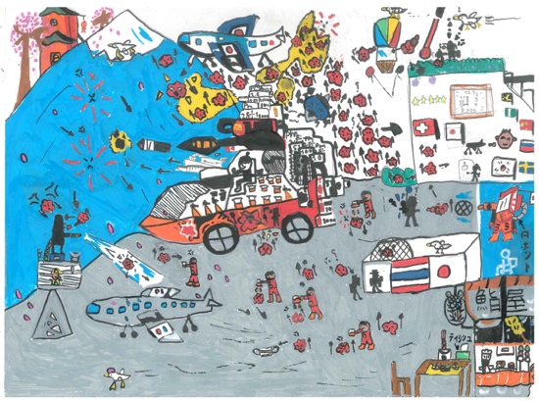

**รางวัลชนะเลิศ :**

ผลงานชื่อ **“รถปราบเชื้อโรค”**

เด็กชายปธิกร เลิศปฏิภารกุล  
 โรงเรียนเพลินพัฒนา จังหวัดกรุงเทพฯ /

สถาบันสอนศิลปะ Show Art School

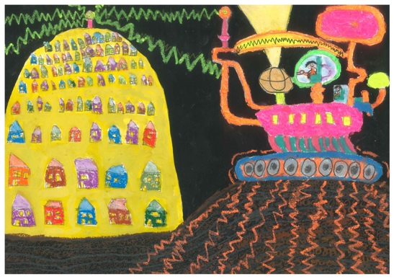

**รางวัลรองชนะเลิศ อันดับ 1:**

ผลงานชื่อ **“รถพิทักษ์โลก”**

เด็กชายนราวิชญ์ พินิจนอก  
 โรงเรียนบ้านไทยสามัคคี

จังหวัดสระแก้ว

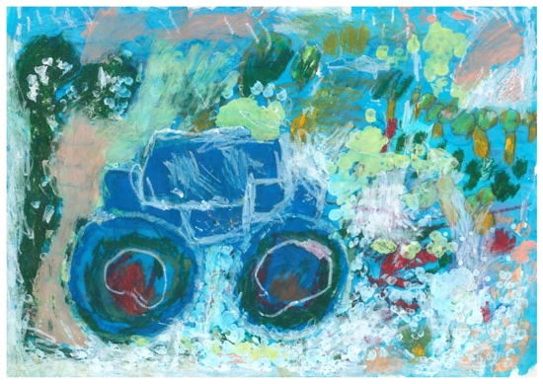

**รางวัลรองชนะเลิศ อันดับ 2:**

ผลงานชื่อ **“Blue Monster Truck”**

เด็กชายชนะสิษฐ์ กวียานนท์

โรงเรียนอินเตอร์คิดส์ เสรีไทย จังหวัดกรุงเทพฯ /   
 สถาบันสอนศิลปะ บ้านศิลปะสีโป๊ว สตูดิโอ

**รุ่นระดับอายุ 8-11 ปี**

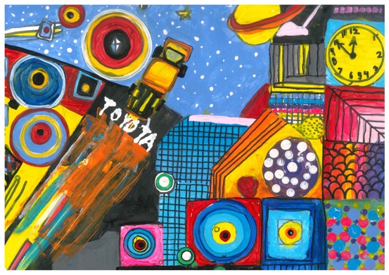

**รางวัลชนะเลิศ :**

ผลงานชื่อ **“รถสำรวจจักรวาล”**

เด็กหญิงกฤตพร คำดี

โรงเรียนไชยพันธ์พงษ์พิทยา

จังหวัดพะเยา

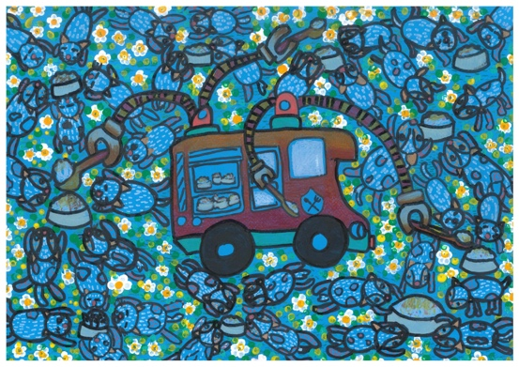

**รางวัลรองชนะเลิศ อันดับ 1:**

ผลงานชื่อ **“รถป้อนอาหารสัตว์”**

เด็กหญิงเพลินฟ้า สิวรรณรักษ์

โรงเรียนนานาชาติปัญญาเด่น จังหวัดเชียงใหม่ /

สถาบันสอนศิลปะ บ้านครูป๊อป

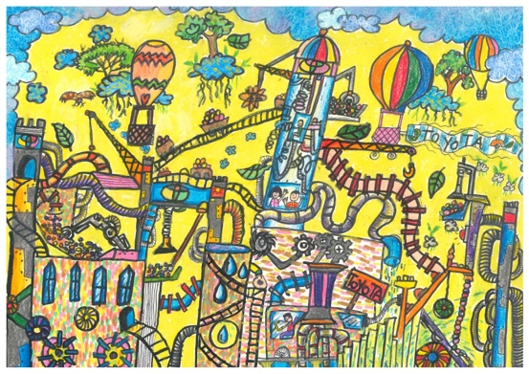

**รางวัลรองชนะเลิศ อันดับ 2:**

ผลงานชื่อ **“โตโยต้ารถโรงงานสร้างสุข”**

เด็กชายปัณณวิชญ์ พลประเสริฐ

โรงเรียนอุดมศึกษา  
 จังหวัดกรุงเทพฯ

**รุ่นระดับอายุ 12-15 ปี**

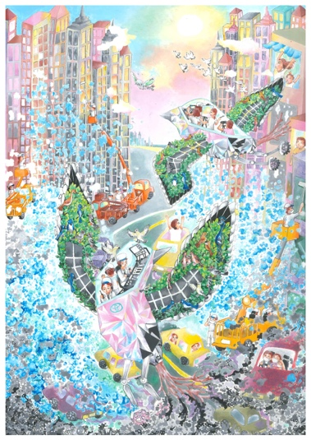

**รางวัลชนะเลิศ :**

ผลงานชื่อ **“Tree Bird Car”**

เด็กหญิงมิ้งค์ รักษาชาติ

โรงเรียนสตรีทุ่งสง  
 จังหวัดนครศรีธรรมราช

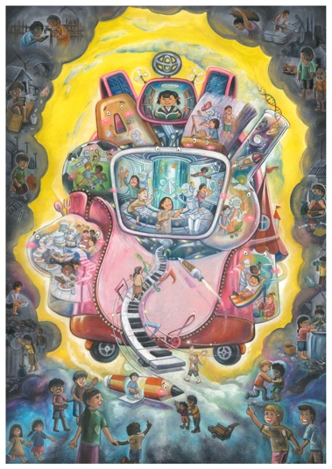

**รางวัลรองชนะเลิศ อันดับ 1:**

ผลงานชื่อ **“รถกระเป๋าเรียนรู้สู่โลกกว้าง”**

เด็กหญิงแสงอรุณ เอี่ยมสุขแสง  
 โรงเรียนบางแคเหนือ (ชั้น-จำนงค์ ฉ่องสวนอ้อย   
 อนุสรณ์)

จังหวัดสระบุรี

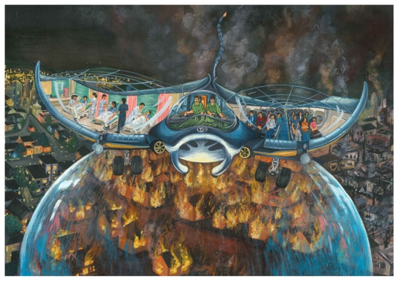

**รางวัลรองชนะเลิศ อันดับ 2:**

ผลงานชื่อ **“รถปลากระเบนคุมเพลิง”**

นางสาวกัญนพัชร์ กาญจนพันธุ์  
 โรงเรียนสมคิดจิตต์วิทยา

จังหวัดชลบุรี

**รายชื่อคณะกรรมการตัดสินการประกวด**

**ประธานคณะกรรมการ**

**ดร. สังคม ทองมี**

**ผู้อำนวยการศูนย์ศิลป์สิรินธร**

**คณะกรรมการ**

1. **ผศ.ดร.อภิชาติ พลประเสริฐ**

*หัวหน้าภาควิชาศิลปะ ดนตรี และนาฏศิลป์ศึกษา*

*คณะครุศาสตร์ จุฬาลงกรณ์มหาวิทยาลัย*

1. **ดร.ปทุมมา บำเพ็ญทาน**

*อาจารย์คณะนิเทศศาสตร์*

*มหาวิทยาลัยหัวเฉียวเฉลิมพระเกียรติ*

1. **อาจารย์ธีร์พาทิศ บุญวิจิตรนิธิธร**

*หัวหน้าภาควิชาจิตรกรรม*

*คณะจิตรกรรมประติมากรรม และภาพพิมพ์ มหาวิทยาลัยศิลปากร*

1. **คุณศิริวรรณ เต็มผาติ**

*ที่ปรึกษาโครงการฯ*

*Conceptual Designer Ink Studio*

**ติดตามข้อมูลข่าวสาร และร่วมลุ้นผลงานของเยาวชนไทยในระดับโลกผ่านทาง**

**Facebook: *Toyota Dream Car Art Contest***

**Website: *www.toyota.co.th/toyotadreamcarthailand หรือ โทร. 095-741-6959***

***“โตโยต้า ร่วมขับเคลื่อนอนาคต”***